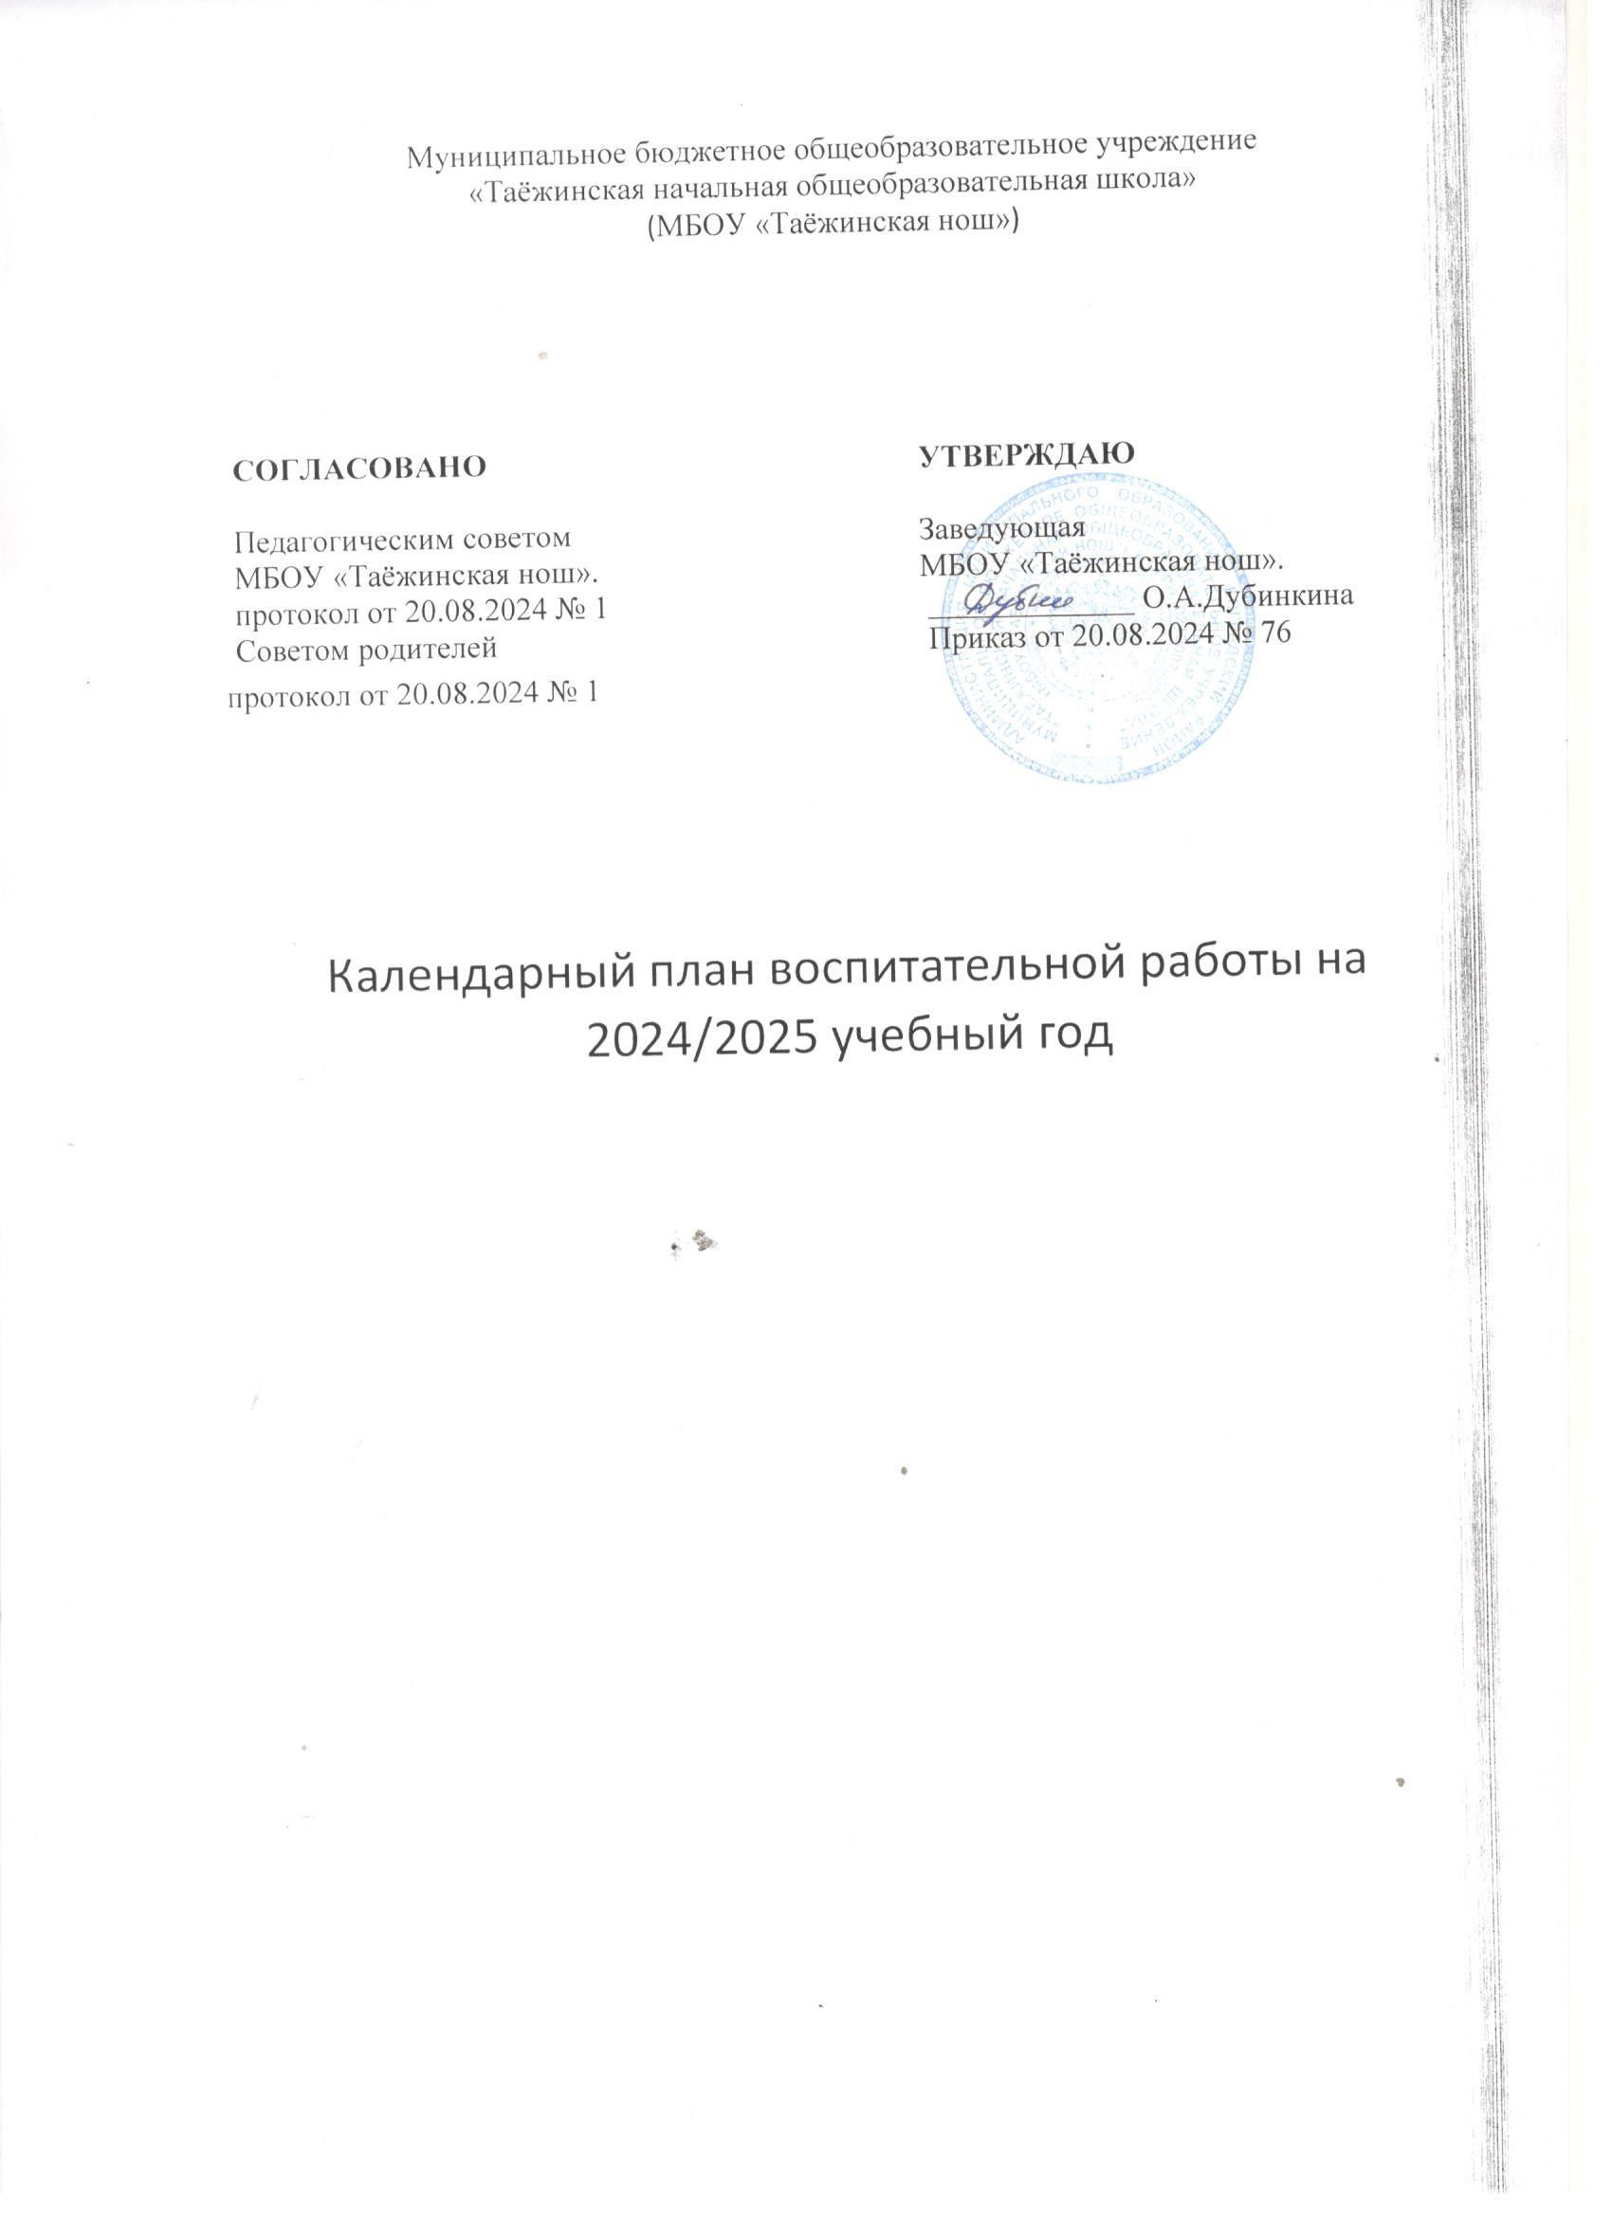

|  |  |  |
| --- | --- | --- |
| **Классный час/классный руководитель-**  **Керш Ю.Л.** | **Дата**  . | |
| **День солидарности в борьбе с терроризмом. (День памяти по жертвам теракта в Беслане).** | **2.09** | |
| Семья –волшебный символ жизни | 6.09 | |
| 10 сентября: Международный день памяти жертв фашизма | 13.09 |  |
| Диверсионно- террористическая деятельность украинских националистов | 20.09 |
| 30 сентября: День воссоединения Донецкой Народной Республики, Луганской Народной Республики, Запорожской области и Херсонской области с Российской | 27.09 |
| 210 лет со дня рождения М.Ю.Лермонтова | 4.10 |
|  | 11.10 |
| 80 со дня проведения Белгородской наступательной операции (1944). Встреча с бойцами СВО. Отец- звучит гордо" | 18.10 |
| День яблока. Предметная неделя | 21.10 |
| 95 лет со дня рождения А.Н. Пахмутовой | 15.11 |
| Всемирный день ребенка (20 ноября) | 22.11 |
| День государственного герба РФ. | 29.11 |
|  | 6.12 |
|  | 13.12 |
| Подготовка к новому году. Традиции встречи нового года у разных народов мира. | 20.12 |
| Наши достижения. Итоги полугодия. Техника безопасности во время каникул. | 27.12 |
|  | 17.01 |
|  | 24.01 |
| День снятия блокады Ленинграда. День освобождения Красной армией крупнейшего «лагеря смерти» Аушвиц Биркенау (Освенцима). День памяти Холокоста | 31.01 |
|  | 07.02 |
| День памяти Пушкина А.С. | 14.02 |
|  | 21.02 |
| День Гражданской обороны | 28.02 |
|  | 07.03 |
|  | 14.03 |
| Наши достижения. Техника безопасности во время каникул | 21.03 |
| День театра | 04.04 |
| Кл.ч День космонавтов | 11.04 |
| К 80-летию начала Берлинской операции | 18.04 |
| Всемирный день Матери –Земли. | 25.04 |
| Субботник, посвященный Дню Победы. Акция: Посади дерево. | 16.05 |
| Итоги года. Безопасные каникулы. | 23.05 |
| Последний звонок. Выпускной. | 30.05 |
|  | Ответственные | |
| Награждение лучших учеников грамотами по итогам четверти и года | Заведующая | |
| Выполнение индивидуальных проектов | Учителя | |
| Ведение портфолио учеников | Классный руководитель | |
| **Внеурочная деятельность** | | |
| «Ладушки» театр | Гайер М.В. | |
| Функциональная грамотность | Керш Ю.Л. | |
| Умники и умницы | Керш Ю.Л. | |
| Разговоры о важном | Керш Ю.Л. | |
| ШСК | Гайер М.В. | |
| Шахматы и шашки | Свиридов Л.Л | |
| Информатика | Свиридов Л.Л | |
| Музейное дело | Гайер М.В. | |
| Тропинка в профессию | Свиридов Л.Л. | |
| **Особо значимые мероприятия.** | | |
| День Знаний. Линейка. | Керш Ю.Л. | |
| День пожилого человека. Осенний бал. | Гайер М.В. | |
| День Матери. | Керш Е.Е. | |
| Новогодний праздник. | Гайер М.В. | |
| День защитника отечества | Свиридов Л.Л. | |
| День 8 марта | Свиридов Л.Л. | |
| Праздник Победы | Гайер М.В. | |
| Акция «Чистая деревня». Субботники. | Холгинова Г. И. | |
| Последний звонок. Выпускной | Дубинкина О.А. | |
| Предметные Недели | Керш Ю.Л.  Свиридов Л.Л. | |
| Дни здоровья | Гайер М.В. | |
|  | | |
| Оформление интерьера школьных помещений и их периодическая переориентация | Заведующий | |
| Размещение на стенах школы регулярно сменяемых экспозиций | Заведующий | |
| Озеленение пришкольной территории | Заведующий, уборщик служебных помещений. | |
| Создание и поддержание в рабочем состоянии в кабинетах стеллажей свободного книгообмена | Заведующие кабинетами | |
| Благоустройство классных кабинетов | Заведующие кабинетами, заведующий | |
| Событийный дизайн – оформление пространства проведения конкретных школьных событий | Ответственный за мероприятие | |
| Совместная с обучающимися разработка, создание и популяризация особой школьной символики (флаг школы, гимн школы, эмблема школы, логотип, элементы школьного костюма и т.п.), | Заведующая | |
| Регулярная организация и проведение конкурсов творческих проектов по благоустройству различных участков пришкольной территории | Заведующий, классный руководитель, учителя, работники школы | |
| Акцентирование внимания обучающихся посредством элементов предметно-эстетической среды (стенды, плакаты, инсталляции) на важных для воспитания ценностях школы, ее традициях, правилах. | Заведующий, классный руководитель, учителя | |

|  |  |  |  |  |
| --- | --- | --- | --- | --- |
| **Внеурочная деятельность** | | **1** | **2** | **4** |
| «Ладушки» театр | Гайер М.В. | 1 | | |
| Функциональная грамотность | Керш Ю.Л. |  | 1 | |
| Умники и умницы | Керш Ю.Л. |  |  | 1 |
| Разговоры о важном | Керш Ю.Л. | 1 | | |
| ШСК | Гайер М.В. | 1 | | |
| Шахматы и шашки | СвиридовЛ.Л | 1 | | |
| Информатика | СвиридовЛ.Л | 1 | |  |
| Музейное дело | Гайер М.В. |  |  | 1 |
| Тропинка в профессию | СвиридовЛ.Л | 1 | | |
| 9 |  | 6ч | 7ч | 7ч |

|  |  |  |
| --- | --- | --- |
| **Внеурочная деятельность** | | |
| Функциональная грамотность | | Керш Ю.Л. |
| Умники и умницы | | Керш Ю.Л. |
| Разговоры о важном | | Керш Ю.Л. |
| ШСК | | Гайер М.В. |
| «Ладушки» театр | | Гайер М.В. |
| Музейное дело | | Гайер М.В. |
| Шахматы и шашки | | Свиридов Л.Л |
| Информатика | | Свиридов Л.Л |
| Тропинка в профессию | | Свиридов Л.Л. |
| **Особо значимые мероприятия.** | | |
| День Знаний. Линейка. |  | Керш Ю.Л. |
| День пожилого человека. Осенний бал. |  | Гайер М.В. |
| День Матери. |  | Керш Е.Е. |
| Новогодний праздник. |  | Гайер М.В. |
| День защитника отечества |  | Свиридов Л.Л. |
| День 8 марта |  | Свиридов Л.Л. |
| Праздник Победы |  | Гайер М.В. |
| Акция «Чистая деревня». Субботники. |  | Холгинова Г. И. |
| Последний звонок. Выпускной |  | Дубинкина О.А. |
| Предметные Недели |  | Керш Ю.Л.  Свиридов Л.Л. |
| Дни здоровья |  | Гайер М.В. |

|  |  |  |
| --- | --- | --- |
| **Мероприятия по подготовке воспитательных мероприятий** | | |
| День Знаний. | 2 сентября | Заведующий, классный руководитель |
| Месчник безопасности детей | сентябрь | Заведующий, классный руководитель |
| День солидарности по борьбе с терроризмом  (День памяти по жертвам теракта в Беслана) | 3 сентября | классный руководитель |
| 10 сентября: Международный день памяти жертв фашизма | 13 сентября | классный руководитель |
| 30 сентября: День воссоединения Донецкой Народной Республики, Луганской Народной Республики, Запорожской области и Херсонской области с Российской | 27 сентября | классный руководитель |
| 210 лет со дня рождения М.Ю. Лермонтова(1814-1841) | 4. октября | классный руководитель |
| День учителя | до 5 октября | Заведующий, классный руководитель |
| 80лет со дня проведения Белгородской наступательной операции (1944г). Встреча с бойцами СВО.» Отец – звучит гордо». Семья –волшебный символ жизни. | 18 октября | классный руководитель |
| Международный день пожилых людей. Осенний бал (День Яблока).Предметная неделя по окружающему миру. | 21 октября | Заведующий, классный руководитель |
| День народного единства  День согласия и примирения. День Октябрьской революции | До 4 ноября | Заведующий, классный руководитель |
| 95 лет со дня рождения А.Н. Пахмутовой | 15 ноября | Заведующий, классный руководитель |
| Всемирный день ребенка | 22 ноября | Заведующий, классный руководитель |
| День матери в России | До 22 ноября | Заведующий, классный руководитель |
| День Государственного герба Российской Федерации | 30 ноября | Заведующий, классный руководитель |
| День добровольца (волонтера) в России | 5 декабря | Заведующий, классный руководитель |
| День Героев Отечества в России | 9 декабря | Заведующий, классный руководитель |
| Международный прав человека | 10 декабря | Заведующий, классный руководитель |
| День Конституции Российской Федерации | До 12 декабря | Заведующий, классный руководитель |
| Новый год | До 29 декабря | Заведующий, классный руководитель |
| Рождество Христово | 7 января | Заведующий, классный руководитель |
| 100 лет со дня рождения Е.И. Носова , писателя (1925-2002) | 15 января | Заведующий, классный руководитель |
| День полного освобождения Ленинграда от фашистской блокады (1944). День освобождения Красной армией крупнейшего «лагеря смерти» Аушвиц-Биркенау (Освенцима)- День памяти жертв Холокоста | 27 января | Заведующий, классный руководитель |
| День разгрома советскими войсками немецко-фашистских войск в Сталинградской битве | 2 февраля | Заведующий, классный руководитель |
| День памяти А.С.Пушкина | 10 февраля | Учитель литературы |
| День защитника Отечества | До 23 февраля | Заведующий, классный руководитель |
| Всемирный день ГО | 1 марта | День Конституции Российской Федерации, учитель физкультуры |  | Заведующий, классный руководитель |
| Международный женский день | До 8 марта | Заведующий, классный руководитель |
| Предметная неделя по русскому языку и литературе | До 14.марта | Учитель русского языка и литературы |
| День воссоединения Крыма с Россией | До 18 марта | Заведующий, классный руководитель |
| Всемирный день водных ресурсов | 22 марта | Заведующий, классный руководитель |
| Хакасский новый год | 21 марта | Заведующий, классный руководитель |
| Всемирный день театра | До 27 марта | Заведующий, классный руководитель |
| Международный день детской книги  220 лет со дня рождения Ханса Кристиана Андерсена, датского писателя-сказочника (1805-1875) | 2 апреля | Заведующий, классный руководитель |
| Всемирный день здоровья | 7 апреля | Заведующий, классный руководитель |
| Всемирный День авиации и космонавтики. | До 12 апреля | Заведующий, классный руководитель |
| 80 лет со дня начала Берлинской операции (1945г.) | 16 апреля | Заведующий, классный руководитель |
| Всемирный день Земли | 22 апреля | Заведующий, классный руководитель |
| День Весны и Труда. Субботник | 1 мая | Заведующий, классный руководитель |
| Подготовка празднования Дня Победы  День Победы | До 9 мая | Заведующий, классный руководитель |
| Акция Сад памяти | май | Холгинова Г.И |
| Выпускной. Последний звонок. | До 30 мая | Заведующий, классный руководитель |